Муниципальное казенное дошкольное образовательное учреждение детский сад №52 пгт. Дружинино

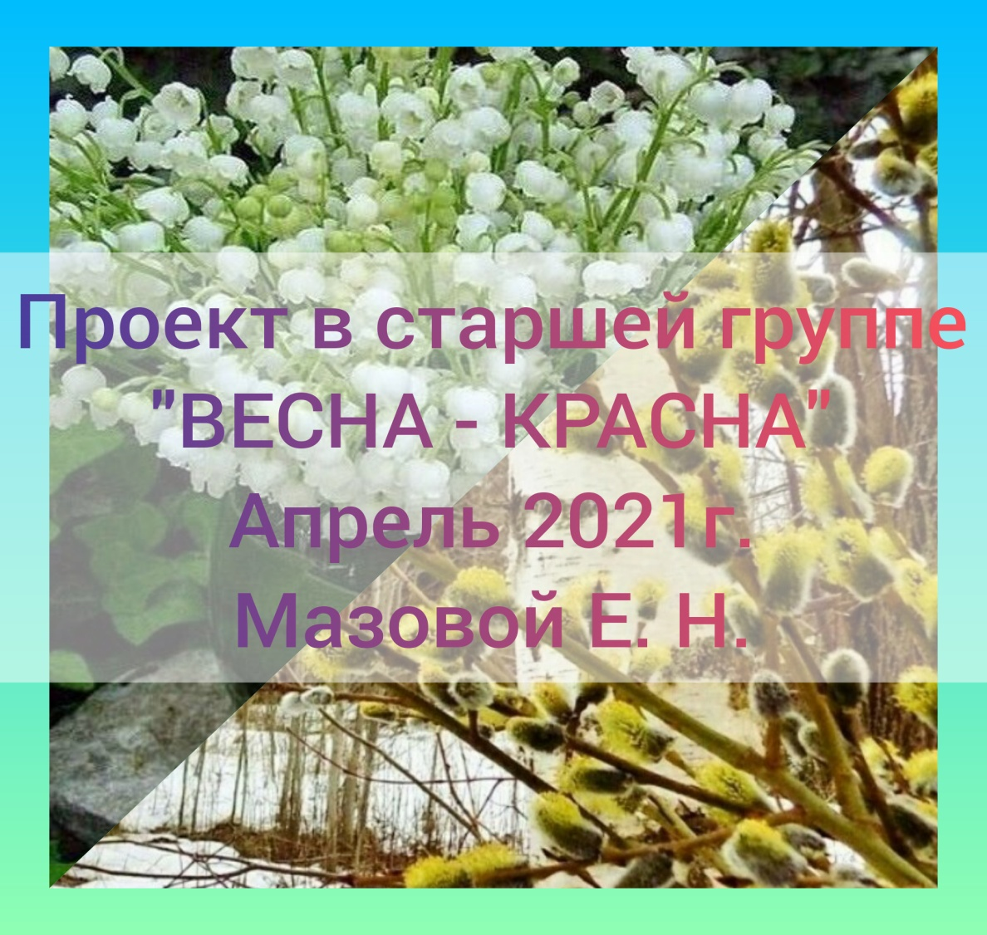

Составила воспитатель: Мазова Е.Н.

Дата проведения: с 01 по 23 апреля 2021г.

**Проект «Весна - красна»**

**Проект разработан для старшей группы 2 *«Золотые рыбки»***

Тип **проекта**: информационно-познавательный

Участники **проекта**: дети **старшей группы**, воспитатель, родители, музыкальный руководитель, физ.инструктор.

Возраст: 5-6 лет.

Срок: краткосрочный.

Проблема: У детей недостаточно сформированы знания о весенних изменениях в живой и неживой природе. Дети владеют небольшими знаниями о весенних изменениях в природе, о перелетных птицах, об их жизни в весенний период. Дети не умеют устанавливать простейшие связи между наступающим времени года и поведением животных, птиц, состоянием растительности. Снижен уровень речевого развития, активный, пассивный словарь мал, грамматический строй речи нарушен. Отсутствует связанность речи при построении развернутого высказывания. Причиной является недостаточно знаний у детей. Некоторые дети затрудняются называть, какие изменения происходят в природе **весной**. Хотелось обогатить знания детей об изменениях происходящих **весной в природе**. В связи с этим была определена наша тема.

Актуальность:

Воспитание бережного и заботливого отношения к живой и неживой природе возможно тогда, когда дети будут располагать элементарными знаниями о них, овладеют несложными способами выращивания растений, ухода за животными, научатся наблюдать природу, видеть ее красоту. Приобретенные в детстве умения видеть и слушать природу такой, какая она есть в действительности, вызывает у дошкольников глубокий интерес к ней, расширяет знания, способствует формированию характера и интересов. Знакомство с природой, происходящими в ней в разное время года изменениями формирует у детей такие качества, как любознательность, умение наблюдать, логически мыслить, эстетически относиться ко всему живому. Ввести ребенка в мир природы, сформировать реалистические представления – знания о ее объектах и явлениях, воспитать способность видеть красоту родной природы, любовь, бережное и заботливое отношение к ней важнейшие задачи каждого педагога.

Цель: Закрепить знания детей о весенних изменениях в живой и неживой природе. Развивать умение сравнивать различные периоды **весны**. Воспитывать радостное, заботливое отношение детей к пробуждающейся природе. Создать условия для развития познавательных и творческих способностей детей в процессе разработки **проекта**. Сформировать чувство гордости за родную природу.

Задачи:

- расширять представления о сезонных изменениях в природе (природа просыпается от зимнего сна, увеличился световой день, появление первой травы, цветов, прилет птиц и т. д., о труде людей **весной**;

- расширять и углублять знания о жизни птиц и животных в весенний период;

- продолжать учить детей устанавливать простейшие связи между условиями наступающего весеннего времени года и поведением животных, птиц, состоянием растительности;

- развивать интерес к художественной и познавательной литературе;

- воспитывать любовь к природе;

- развивать у детей любознательность, интерес и стремление к познанию, умению реализовать свои впечатления в художественно- творческой деятельности;

- познакомить детей с весенними приметами, загадками, пословицами, поговорками;

- чтение и разучивание стихов русских поэтов о **весне, о** птицах;

-развивать у детей монологическую, диалогическую и связную речь, обогащать ее новыми словами и выражениями;

- развивать стремление общаться со сверстниками в процессе игровой деятельности;

- учить изображать весеннюю природу разными изобразительными материалами *(гуашь, акварель, цветные карандаши, аппликация, лепка)*;

- способствовать умению применять полученные знания на практике и в самостоятельной активной деятельности;

- способствовать воспитанию бережного отношения к природе, желанию заботиться о птицах и животных.

Предполагаемый результат:

Расширение знаний детей о живой и неживой природе, повышение уровня нравственно-эстетической воспитанности дошкольников. Улучшение взаимоотношений между взрослыми и детьми, детьми между собой в процессе выполнения коллективных работ, проведения досугов. Расширится кругозор детей о растительном мире, о мире живой природы и сезонных изменениях. Дети смогут использовать полученные знания в художественно-эстетическом творчестве. Расширятся знания детей о **весне**, ее признаках. Пополниться словарный запас.

Этапы реализации **проекта**

Подготовительный этап

Задачи:

1. Подбор методического материала.

2. Подбор материала для чтения детям, наглядно-иллюстративного материала.

3. Поиск необходимой информации в интернете.

4. Составление бесед о **весне** и весенних признаках с определением темы и даты бесед.

5. Создание таблицы календаря погоды на апрель.

6. Определить актуальные знания детей о птицах

Действия педагога:

1. Выявить знания детей по данной теме с помощью бесед, опросов.

2. Демонстрация иллюстраций по теме.

3. Подбор художественной литературы, видеофильмов, обучающих мультфильмов, музыкальных произведений.

4. Изготовление, подбор дидактических пособий по теме.

5. Написание конспектов занятий.

6. Дать рекомендации родителям.

7. Проведение индивидуальных консультаций.

Действия детей:

1. Рассматривают иллюстрации.

2. Обсуждают.

3. Высказываются по данной теме.

4. Наблюдают за птицами на прогулке и в выходные дни вместе с родителями.

5. Под руководством педагога, принимают решения проверить правильность своих ответов.

Действия членов семьи:

1. Вместе с детьми рассматривают иллюстративный материал и наблюдают за природой, птицами;

2. Заучивают стихи о весне, о птицах;

3. Совместное творчество с детьми по изготовлению поделок, рисунков, дидактического материала для занятий по проекту.

Основной этап:

Задачи:

1. Чтение с детьми литературы о **весне**.

2. Разучивание с детьми песен и стихов о **весне**.

3. Проведение совместной с детьми деятельности по теме *«****Весна пришла****»*

4. Продуктивная деятельность совместно с детьми *(рисование, лепка, аппликация, конструирование)*

5. Исследовательская деятельность (наблюдение за календарем, за погодой, за снегом, за деревьями, за живой природой.)

6. Сельскохозяйственный труд *(посадка семян цветов, овощей – огород на окне)*

7. Решение проблемных ситуаций.

8. Дидактические игры по развитию речи и пополнению словарного запаса

9. Просмотр познавательных видео фильмов

10. Разучивание танца *«Вальс»*

11. Разучивание весенних хороводных игр

12. Экспериментальная деятельность с детьми

13. Формировать представления о том, что птицы приспосабливаются к изменениям природных условий.

14. Учить устанавливать причинно-следственные связи.

Действия педагога:

1. Проведение занятий, бесед о перелетных птицах

2. Обсуждение рассказов о птицах.

3. Определение игрового пространства, игровой мотивации.

4. Подбор игр, презентаций, фотоколлажей.

5. Участие в играх вместе с детьми

6. Организация конкурса рисунков

Действия детей:

1. Знакомство с птицами

2. Экскурсия по территории детского сада

3. Обсуждение иллюстраций, картинок о птицах.

4. Чтение и заучивание наизусть стихотворений о птицах

5. Сочинение рассказов, загадок о птицах

6. Участие в игре *«Угадай, что за птица»* *(теневые изображения)*

7. Участие в дидактических, развивающих, речевых, подвижных играх *(Совушка, Коршун и мыши)*

Действия членов семьи:

1. Участие в экскурсии на природу

2. Помощь в изготовлении фигурок, теневых изображений птиц.

3. Чтение стихов о птицах.

4. Участие в играх.

5. Помощь в изготовлении пособий к играм.

6. Участие в конкурсе рисунков.

7. Изготовление вместе с детьми поделку на выставку *«Птицы нашего края»*

**Работа по образовательным областям**

Социально- коммуникативное развитие

Познавательное развитие

Речевое развитие

Художественно-эстетическое развитие

Физическое развитие

**1 неделя** **«Что бывает весной»**

НОД ФЭМП "Свойства предметов". Беседа "Признаки **весны**".

Беседы по папкам-передвижкам, альбомам о весне (пословицы, поговорки, загадки, приметы). Составление повествовательных рассказов о времени года **весна**

Прослушивание весенних мелодий П. И. "В гости к солнышку", П. И. "Грачи"

Д. И. "Подбери слово. " Познавательная беседа "Безопасность **весной**"

Придумывание сказок и загадок о **весне; НОД рисование** «Проталинки», «Весенние цветы»

Д. И. *«Кто больше назовет действий»*; НОД Мир живой и неживой "**Весна пришла**. " Народные приметы, поговорки о **весне**; Экспериментирование со льдом «Сосульки» Д. И. *«Весенние слова»* Просмотр познавательного фильма "Давай поговорим о **весне**" НОД развитие речи «Заучивание стихов о весне»

**2 неделя** **«Весна. Признаки весны»**

Разучивание песни *«Весенняя капель»*

Х. И. *«****Веснянка****»*

Ф. М. *«Первоцветы»*

Д. И. *«Подбери слово»* НОД Экспериментальная деятельность по наблюдениям на прогулке НОД Чтение художественной литературы *«Сказка о****весне****»* НОД пластилинография « Ручейки», «Солнечные Зайчики»

Д. И. *«Как можно назвать****весну…****»* Просмотр фотоколлажа: «Насекомые **весной**» Беседа «Почему в горах долго лежит снег?»

Д. И. *«Скажи - наоборот о****весне****»* НОД ФЭМП *«Число и цифра 9»* Беседа «Птицы **весной**». НОД Рисование *«Вот и зацвел подснежник»*

П. И. *«****Веснянка****»*

**3 неделя** **«Птицы весной»**

**Просмотр презентации «Изучаем голос птиц» (** Разучивание дома стихов о птицах).

Д. И. *«Угадай, что за птица» (теневое изображение птиц).* НОД Экспериментальная деятельность с песком и землёй. НОД Чтение художественной литературы о птицах. НОД рисование «Прилетели скворцы» П. И. *«Дождик»*

Д. И. с мячом «Придумай предложение со словом ***весна***», «Перелётные, домашние, водоплавающие и пр. птицы». НОД ФЭМП "Арифметические знаки" Беседа "Чем питаются птицы **весной**?" Наблюдение, как строят гнёзда сороки (на участке), разучивание П. И. *«Сова»*, *«Грядка», «Коршун и мыши»*, С. Р. И. "На весенней полянке"

Взаимодействие с родителями:

1. Заучивание стихов о птицах.

2. Помощь в изготовлении фигурок, теневых изображений птиц.

3. Участие в конкурсе рисунков.

4. Изготовление вместе с детьми поделку на выставку *«Птицы нашего края»*

Заключительный этап

Задачи:

1. Оформление творческих работ детей

2. Развивать речь и память (заучивание стихов)

3. Оформление выставки "Птицы нашего края"

4. Развивать творческие способности

5. Воспитывать самостоятельность в различных видах деятельности.

6. Повышать степень социализации личности.

Действия педагога:

1. Размещение информации о **проекте и его результатах**.

2. Организация выставки детских работ.

3. Организация обсуждения новых знаний и умений.

4. Принятие решения о перспективах **проекта**.

Действия детей:

1. Показывают свои работы родителям

2. Под руководством педагога закрепляют новые знания о весне и птицах.

Действия родителей:

Знакомятся с продуктами детской деятельности.

**Вывод.**

Таким образом, в рамках **проекта** работа получилась познавательной и творческой.

**Проектная** деятельность спланирована с учетом интеграции областей, помогая детям освоить и осмыслить новые знания, добытые с помощью воспитателей и родителей.

У детей расширился кругозор и представления об окружающем мире.

В результате чего дети овладели конкретными знаниями, научились делать выводы. Поняли, что надо беречь природу, любоваться ею, а не разрушать.

В результате **проекта дети увидели**, как серьезно оценивают их творчество и сами серьезно отнеслись к выполненной работе. У каждого появилось чувство гордости за созданное им произведение.

В результате проведения **проекта** дети научились работать в коллективе, прислушиваться друг к другу, воспринимать разные мнения и вместе познавать мир.

А также, совместно с родителями дети изготавливали поделки по теме *«Птицы нашего края»*.